REFERENCE

5001200

DESIGNATION

Règle de colleur acier

PRECONISATIONS

CONSTITUANTS

Lame acier trempé
Protège-lame polypropylène
Largeur : 60 mm

CONDITIONNEMENT

3

CARACTERISTIQUES DIMENSIONNELLES

Réf | EAN | Longueur (cm) | Largeur (cm) | Hauteur (cm) | Poids (kg)
5001200 | 3177805001208 | 22.5 | 22.5 | 6.1 | 0.520

PHOTOS

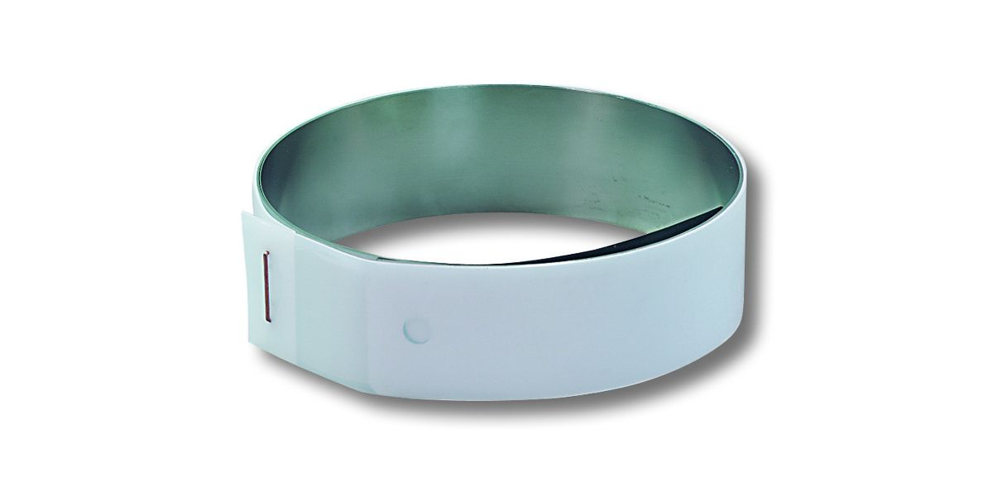

PACKAGING

